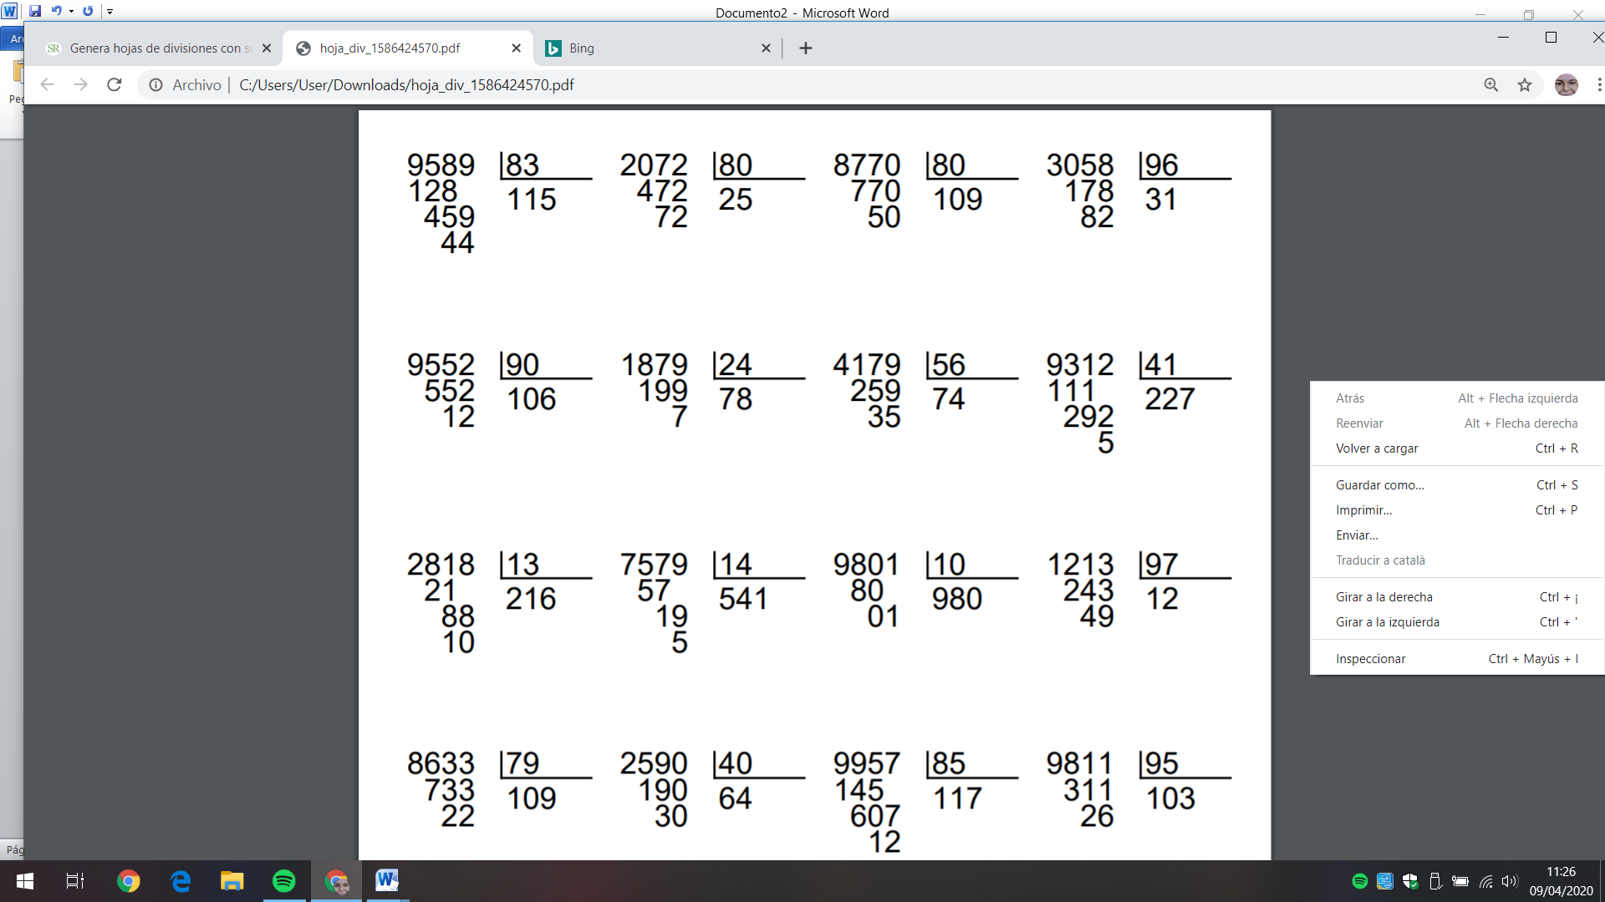

**Solucionari tasca 1**

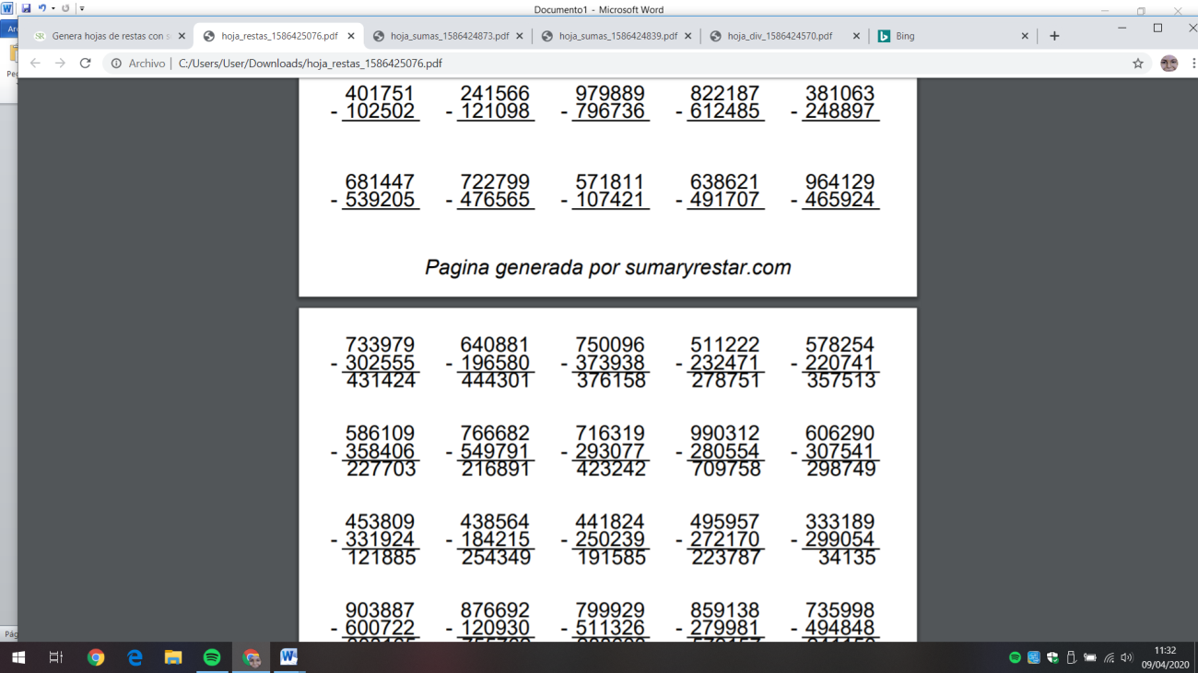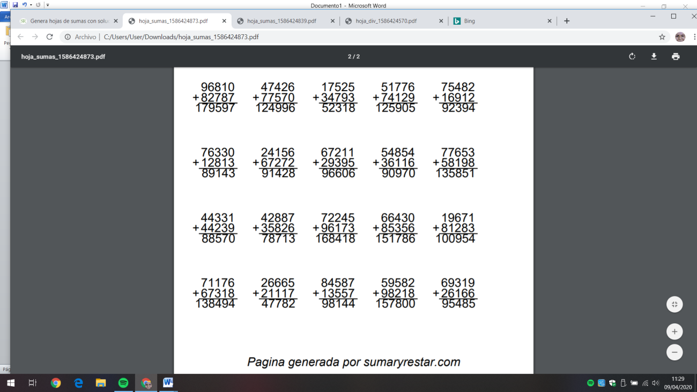SOLUCIONARI TASCA 1

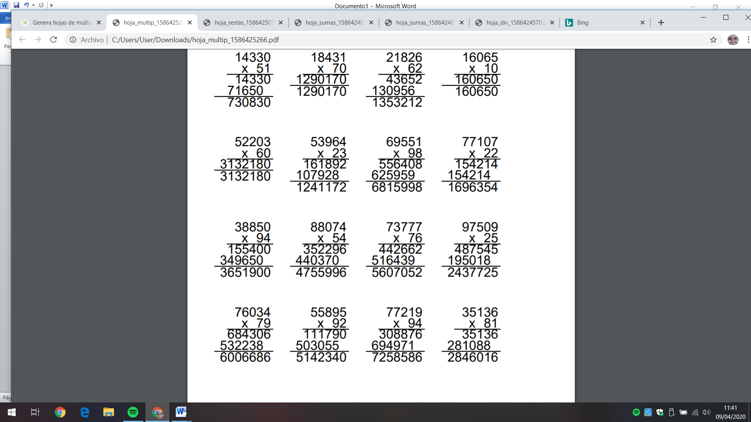

1. Col.loca i calcula:

415, 39 + 98,7 = 6972,30-185,25=

4 1 5, 3 9 6 9 7 2 , 3 0

+ 9 8, 7 - 1 8 5 , 2 5

51 4 , 0 9 6 7 8 7, 0 5

92,8 x 76=

9 2 , 8

X 7 6

5 5 6 8

+ 6 4 9 6

7. 0 52, 8

**Problemes pàgina 107**

1. Necessiten 4 autocars i falten 10 persones per acabar d’omplir l’autocar (45 autocar ple-35 (residu)=10)
2. Es poden omplir 37 garrafes. Per poder omplir una altra garrafa ens falta (12-8= 4 L) 4 L.
3. Gairebé 13 euros (mira el residu)
4. 17 caixes. (48-34=14). Els falten 14 gorres per poder acabar d’omplir una altra Caixa
5. Sobren 3 euros

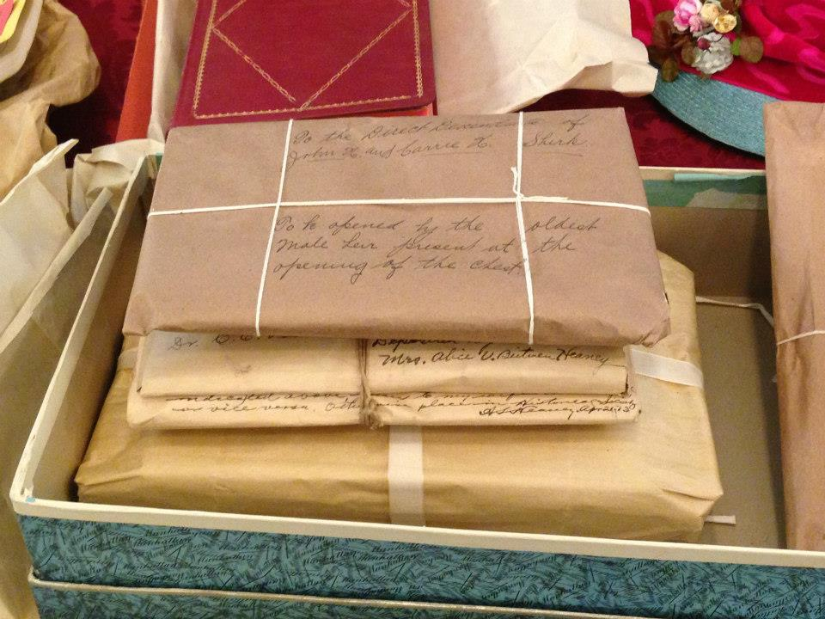

Una empresa de transport de mercaderies cobra 0,35 euros per una carta i 0,80 euros per un paquet de menys de 200 grams.

**8**  Quant hem de pagar per enviar 5 cartes i 3 paquets de 150 grams? Calcula-ho i a continuació marca l’única resposta correcta:

A 2,80 euros.

0,35x5=1,75

0,80x3=2,40

2,40+1,75=4,15

B 4,15 euros.

C 6,40 euros.

D 0,42 euros.

**9**  En Ferran diu que vol enviar 150 paquets de 180 grams i que haurà de pagar 210 euros. Contesta:

Té raó en Ferran?............Per què?

No té raó. Perquè haurà de pagar 120 euros.

150x0,80=120 euros